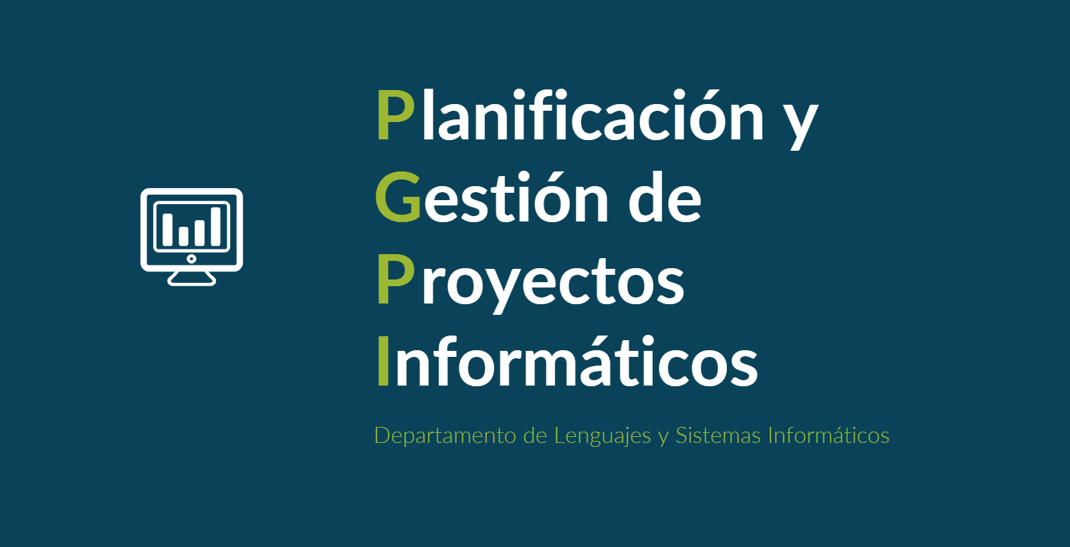

Documento del grupo: L1.14

Tabla de versiones:

| **FECHA** | **DESCRIPCIÓN** |
| --- | --- |
| 24/11/2024 | Creación y relleno del documento |

| **Nombre del Proyecto** | Sistema de reserva de clases para academia | **Código del Proyecto** | 2024-114 | **Fecha de Elaboración** | 15/11/2024 |
| --- | --- | --- | --- | --- | --- |

| **ID** | **Descripción** | **Solicitado por** | **Recomendación**  **(aprobar, rechazar o diferir)** | **Análisis Completado**  **(fecha)** | **Decisión del Comité de Control de Cambios (aprobar, rechazar o diferir)** | **Planes actualizados**  **(fecha)** | **Solicitante Notificado**  **(fecha)** |
| --- | --- | --- | --- | --- | --- | --- | --- |
| No procede | No procede | No procede | No procede | No procede | No procede | No procede | No procede |